班级动态(6.4)
一、来园基本情况
来园人数：应到30人，实到26人。
儿童（男孩） | 今日重点关注：幼儿区域游戏选择 | 儿童（女孩） | 今日重点关注：幼儿区域游戏选择
王秋逸 | 自然材料 | 肖妙青 | 图书区
易永恒 | 请假 | 嵇羽晞 | 请假
赵夏冉 | 科探区 | 管亦星 | 美工区
白新奇 | 美工区 | 陈怡何 | 角色区
丁载誉 | 益智区 | 陈艺茹 | 角色区
杨言希 | 请假 | 孙瑞晗 | 音乐区
樊晏清 | 手工区 | 朱柯逸 | 益智区
邵祉琛 | 益智区 | 胡欣芮 | 益智区
刘与一 | 科探区 | 李梦兮 | 美工区
蔡镇远 | 益智区 | 张心愉 | 角色区
崔子瑜 | 图书区 | 徐佳一 | 美工区
陶书宇 | 建构区 | 曹婳 | 音乐区
李一凡 | 益智区 | 顾一冉 | 益智区
冯子乐 | 桌面建构 | 朱天文 | 益智区
孔梓睿 | 请假 | 黄雅萌 | 自然材料拼搭

- 综合《我最喜欢的手指》
文化背景：粽子是中国的传统食品，尤其在端午节期间，粽子作为节日食品具有特殊的文化意义。粽子的制作和食用与中国历史上的爱国诗人屈原有关，因此，粽子的手工背景设计往往融入了端午节的元素，如龙舟、艾草、五彩绳等。视觉元素：美术粽子手工背景的设计通常包括粽子的形象，这些粽子用竹叶或其他植物叶子包裹，形状和大小各异。此外，还可能包括与端午节相关的图案和符号，如中国结、香囊、菖蒲等。王秋逸、白新奇、邵祉琛、蔡镇远、崔子瑜、肖妙青、管亦星、陈艺茹、孙瑞晗、朱柯逸、胡欣芮、徐佳一、曹婳、顾一冉、黄雅萌能够认真按照求进行剪贴。
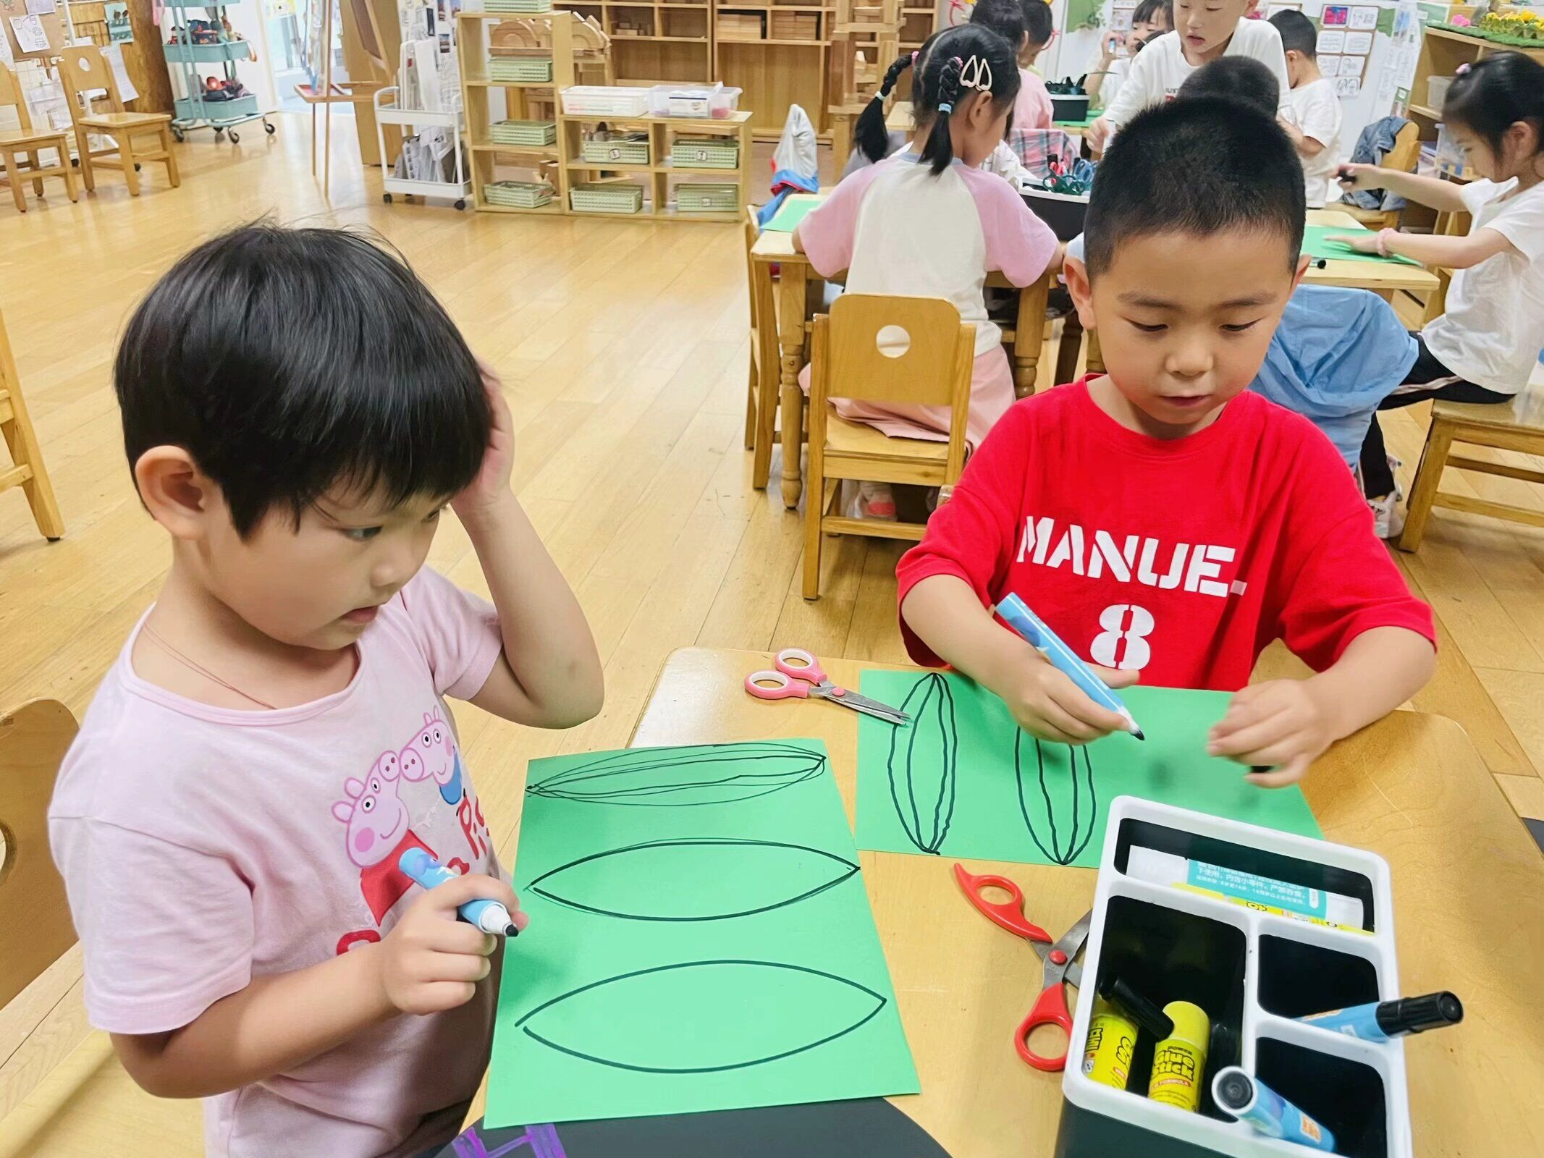 | 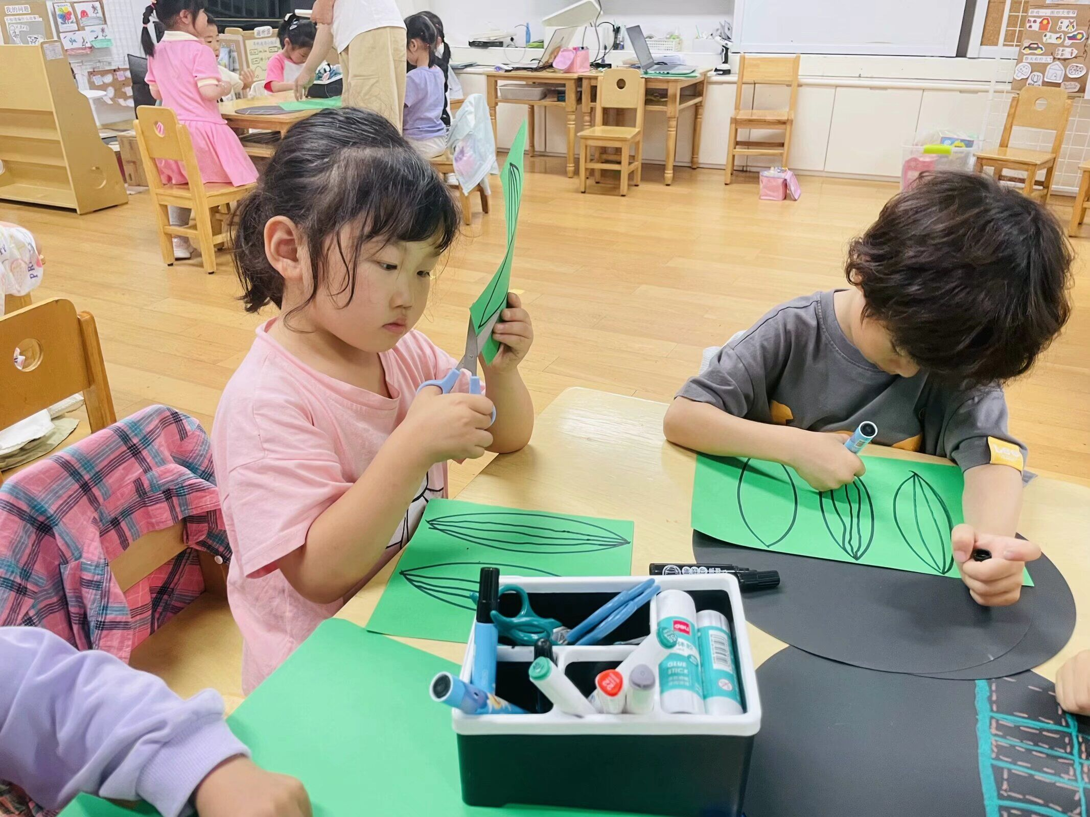 | 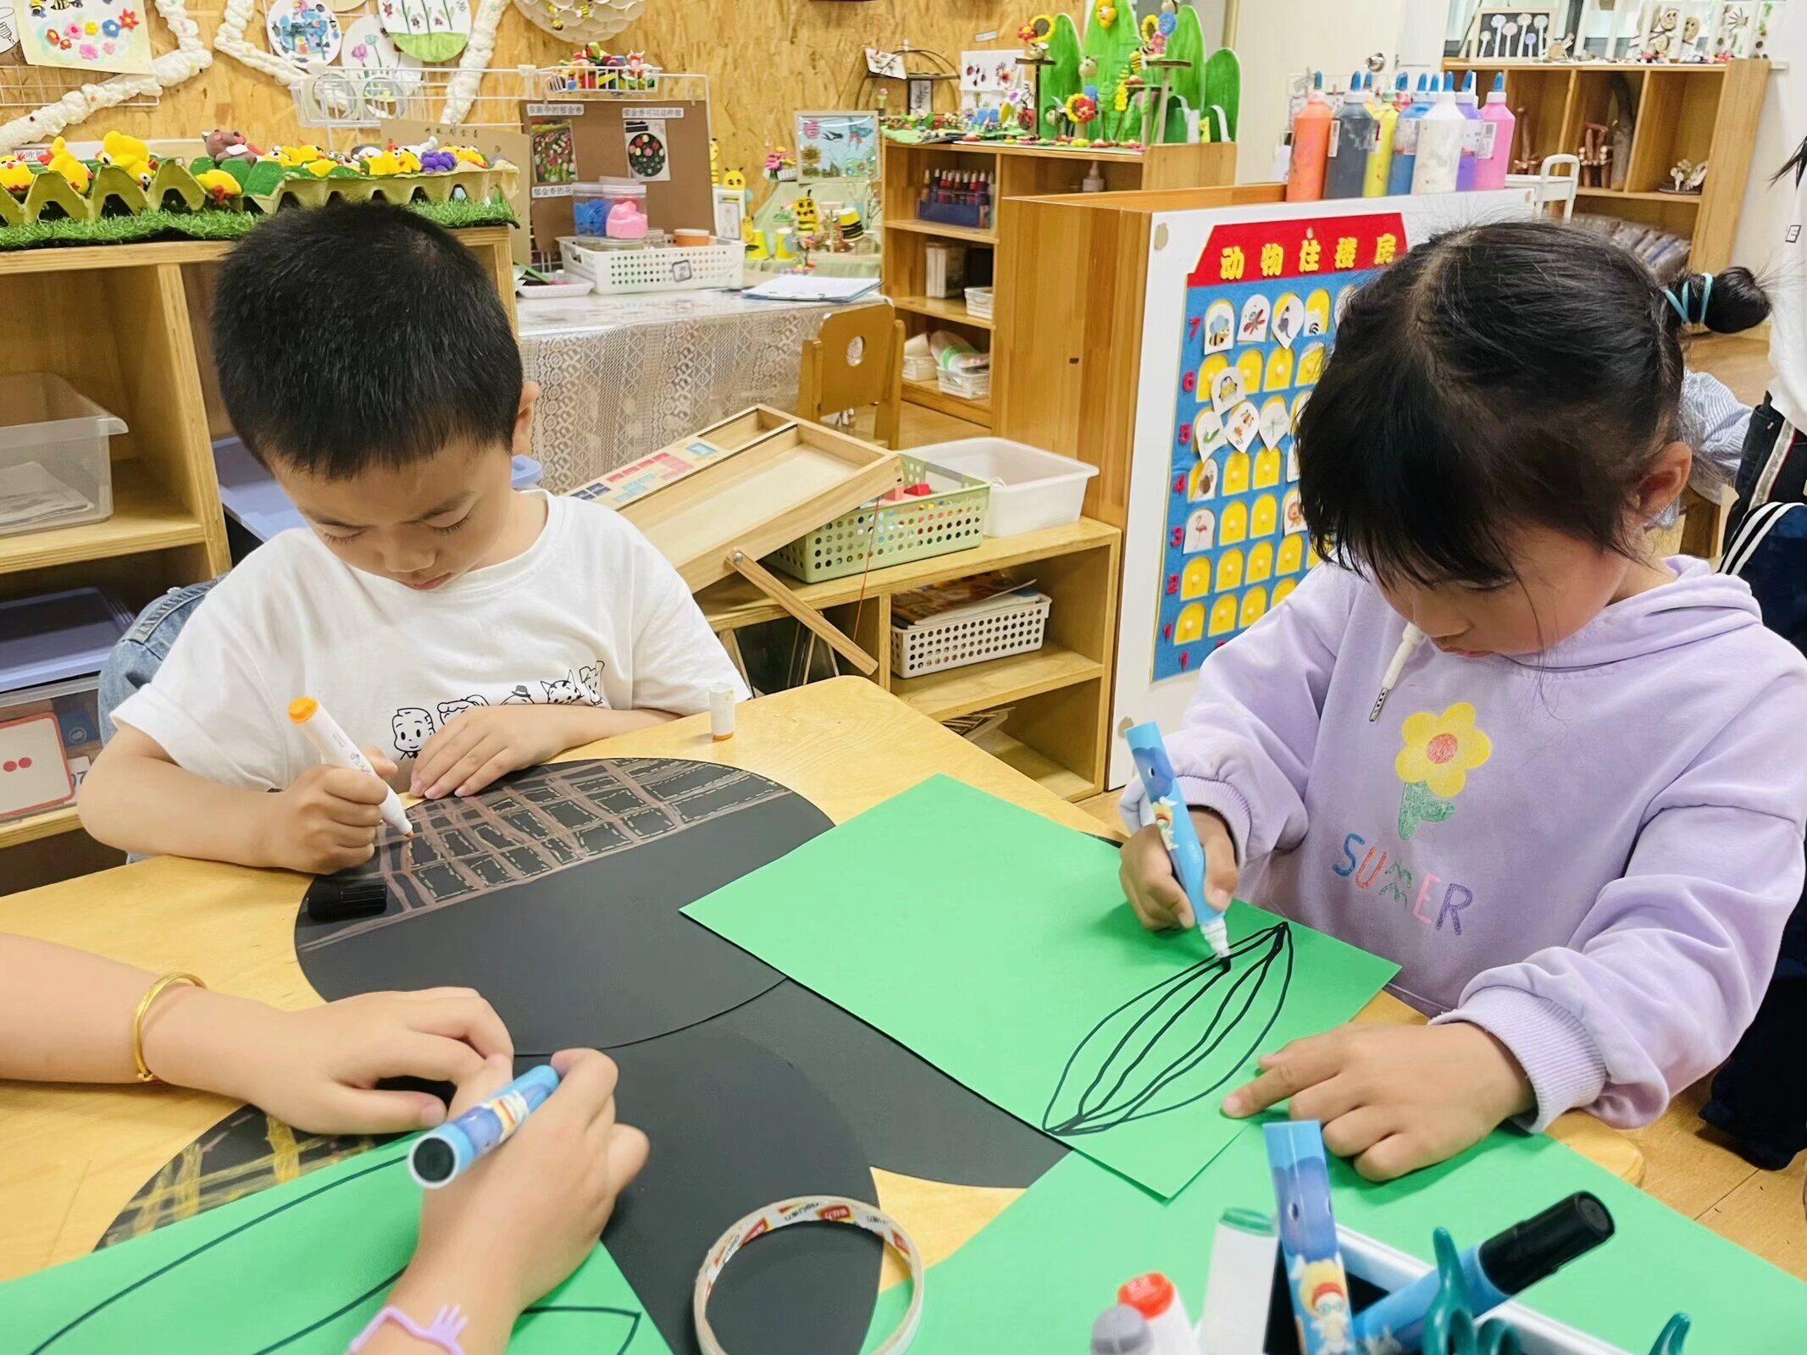
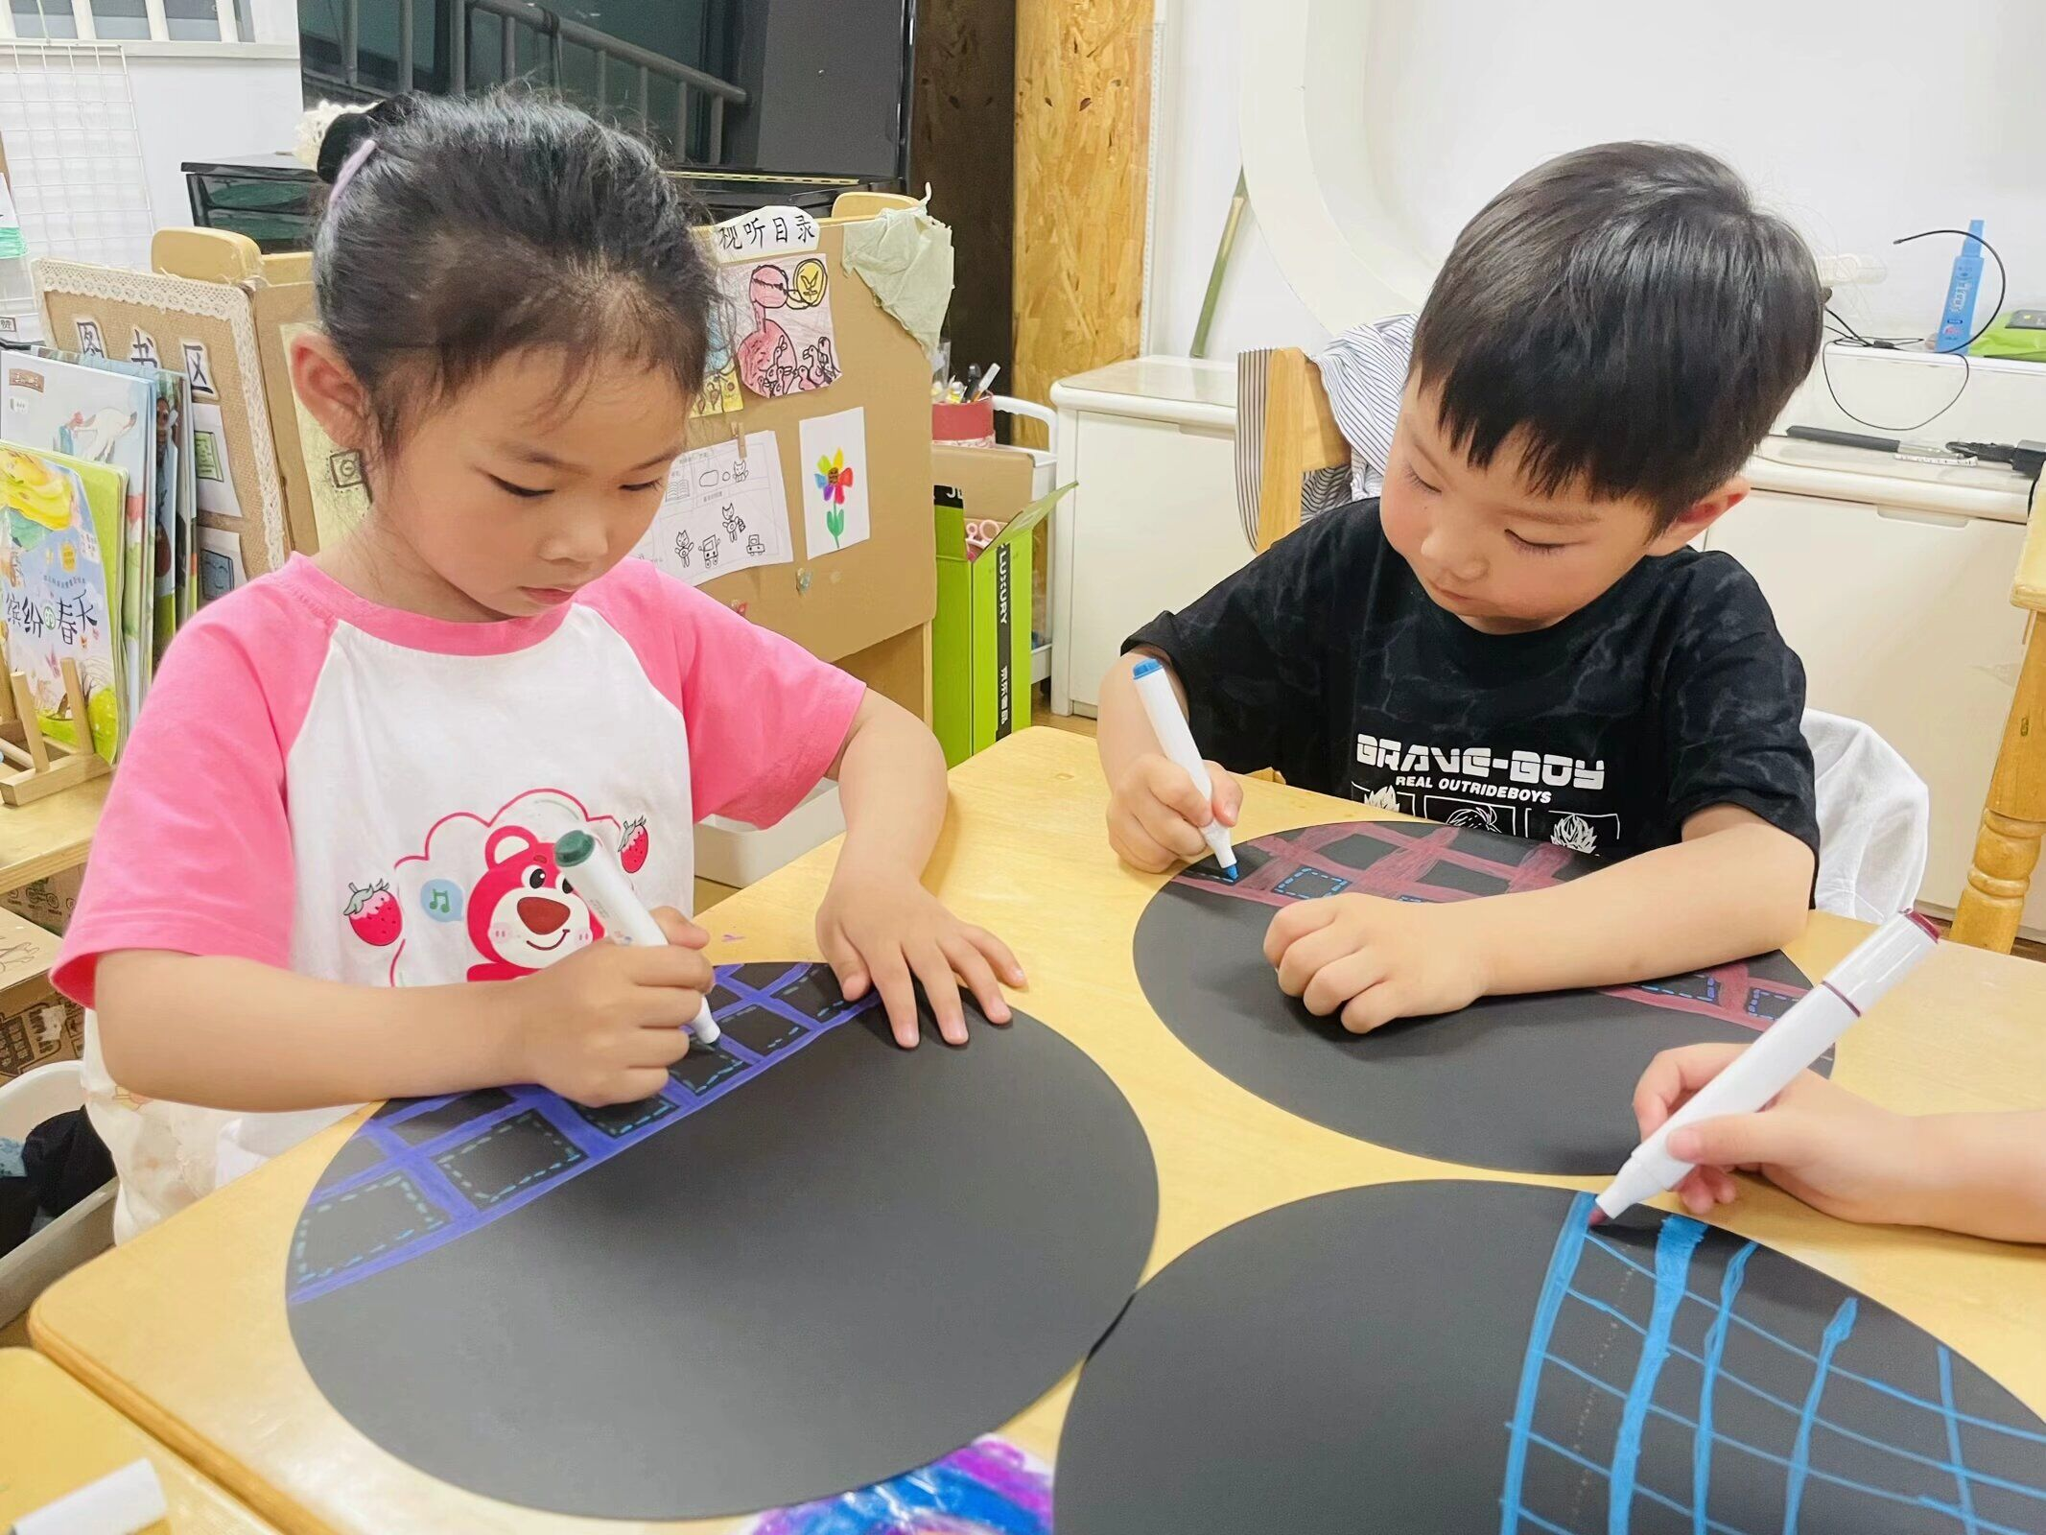 | 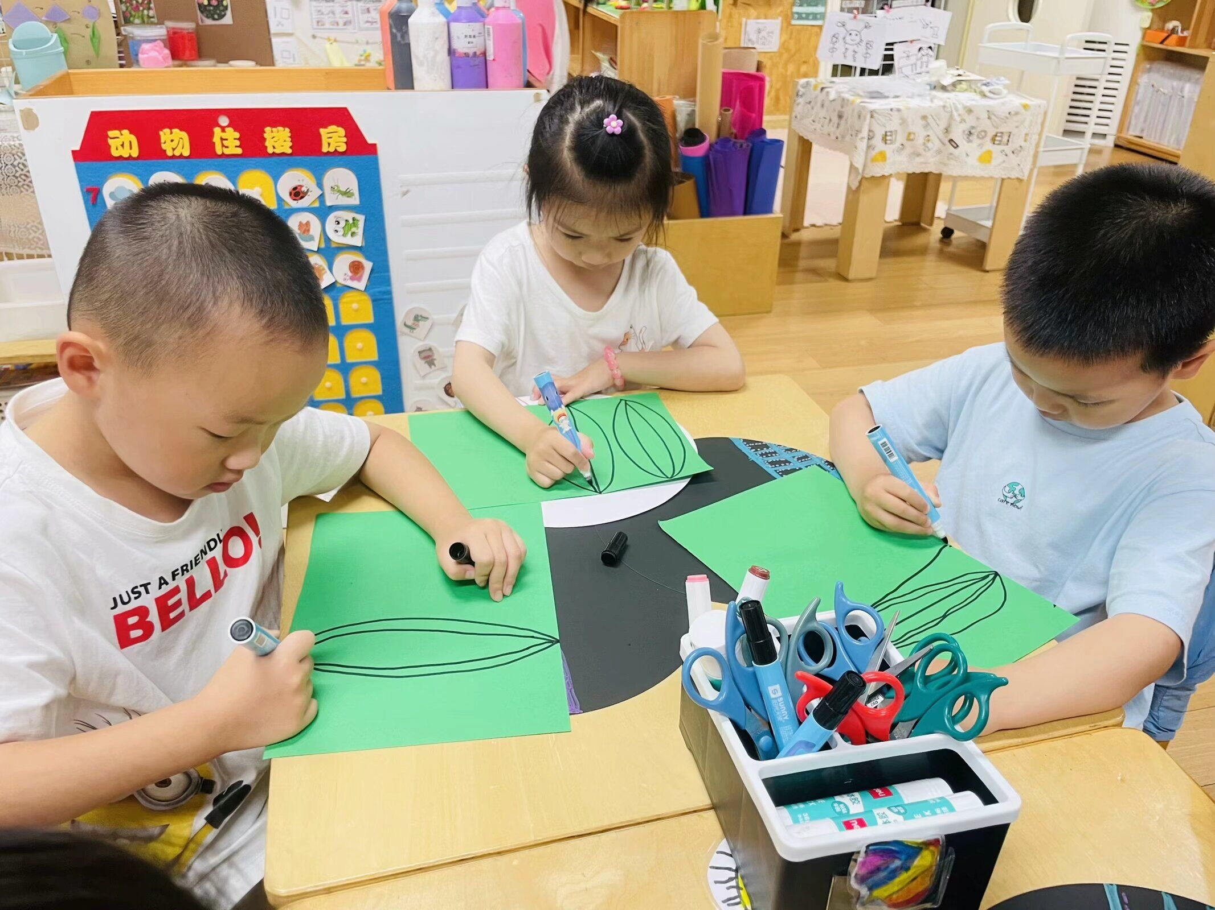 | 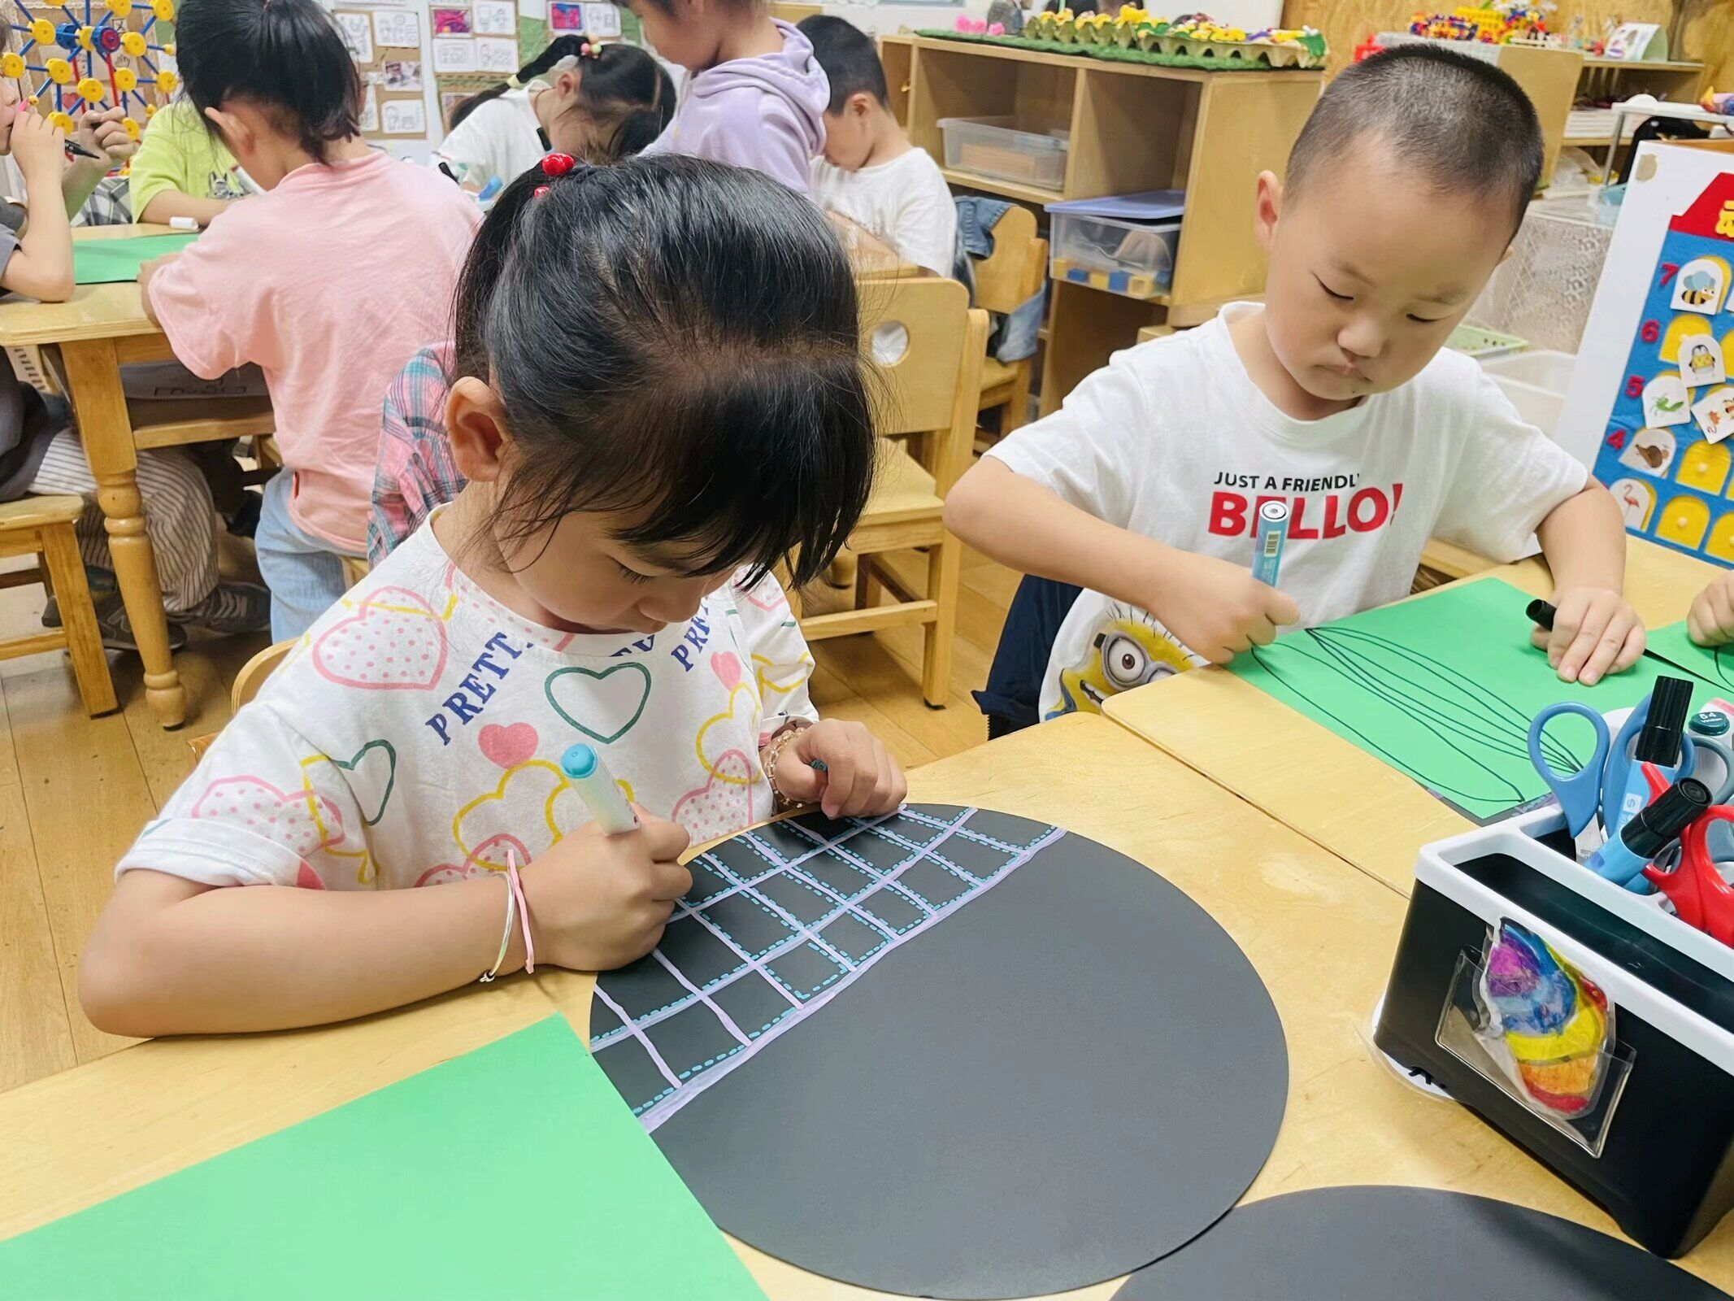

- 户外游戏
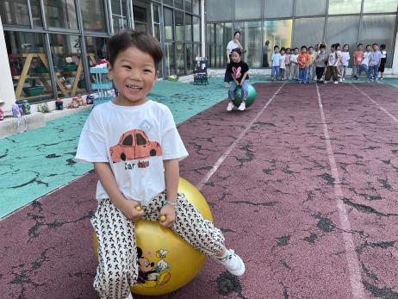 | 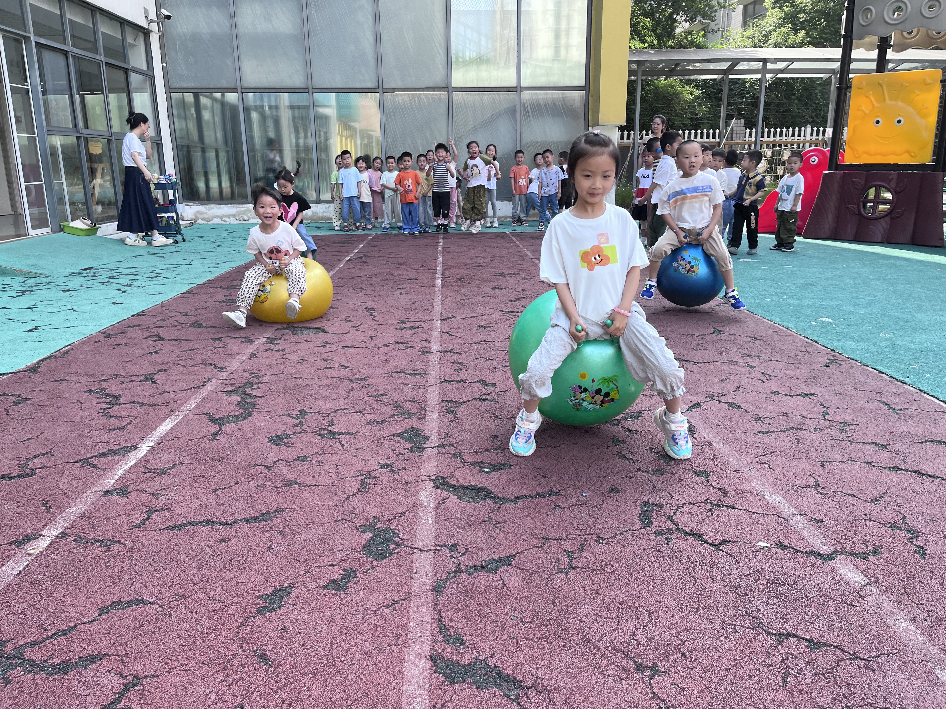 | 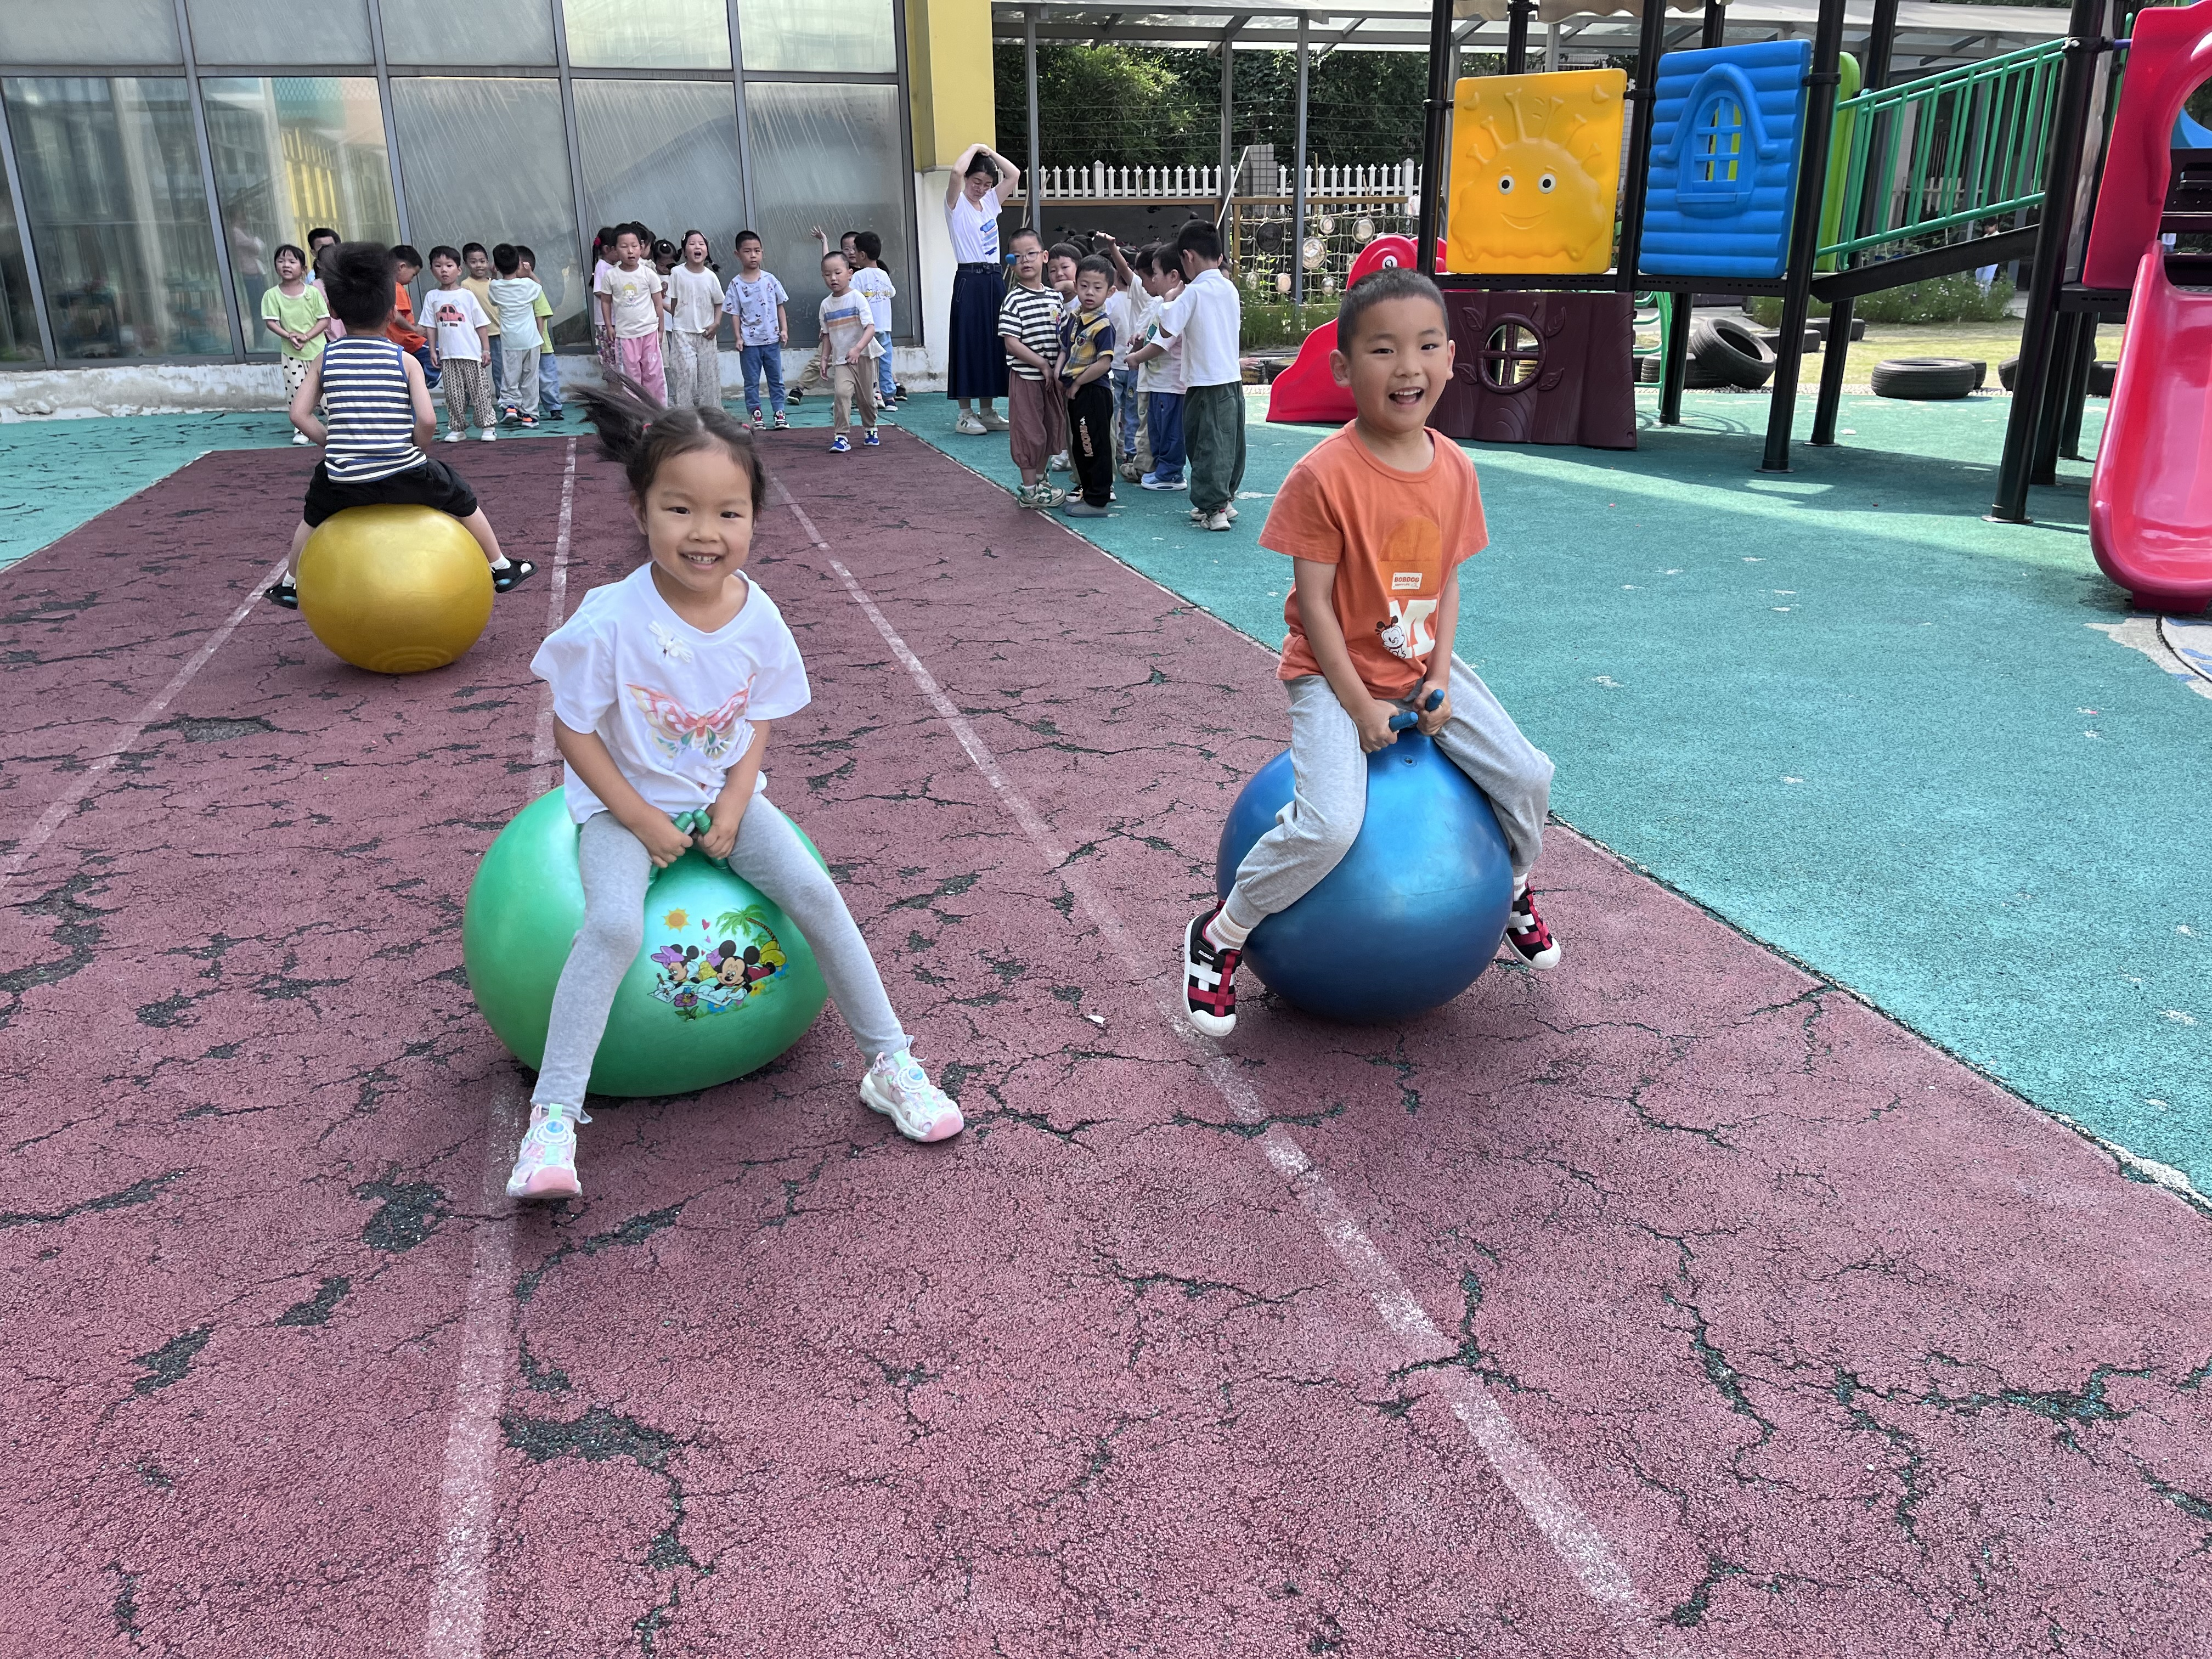
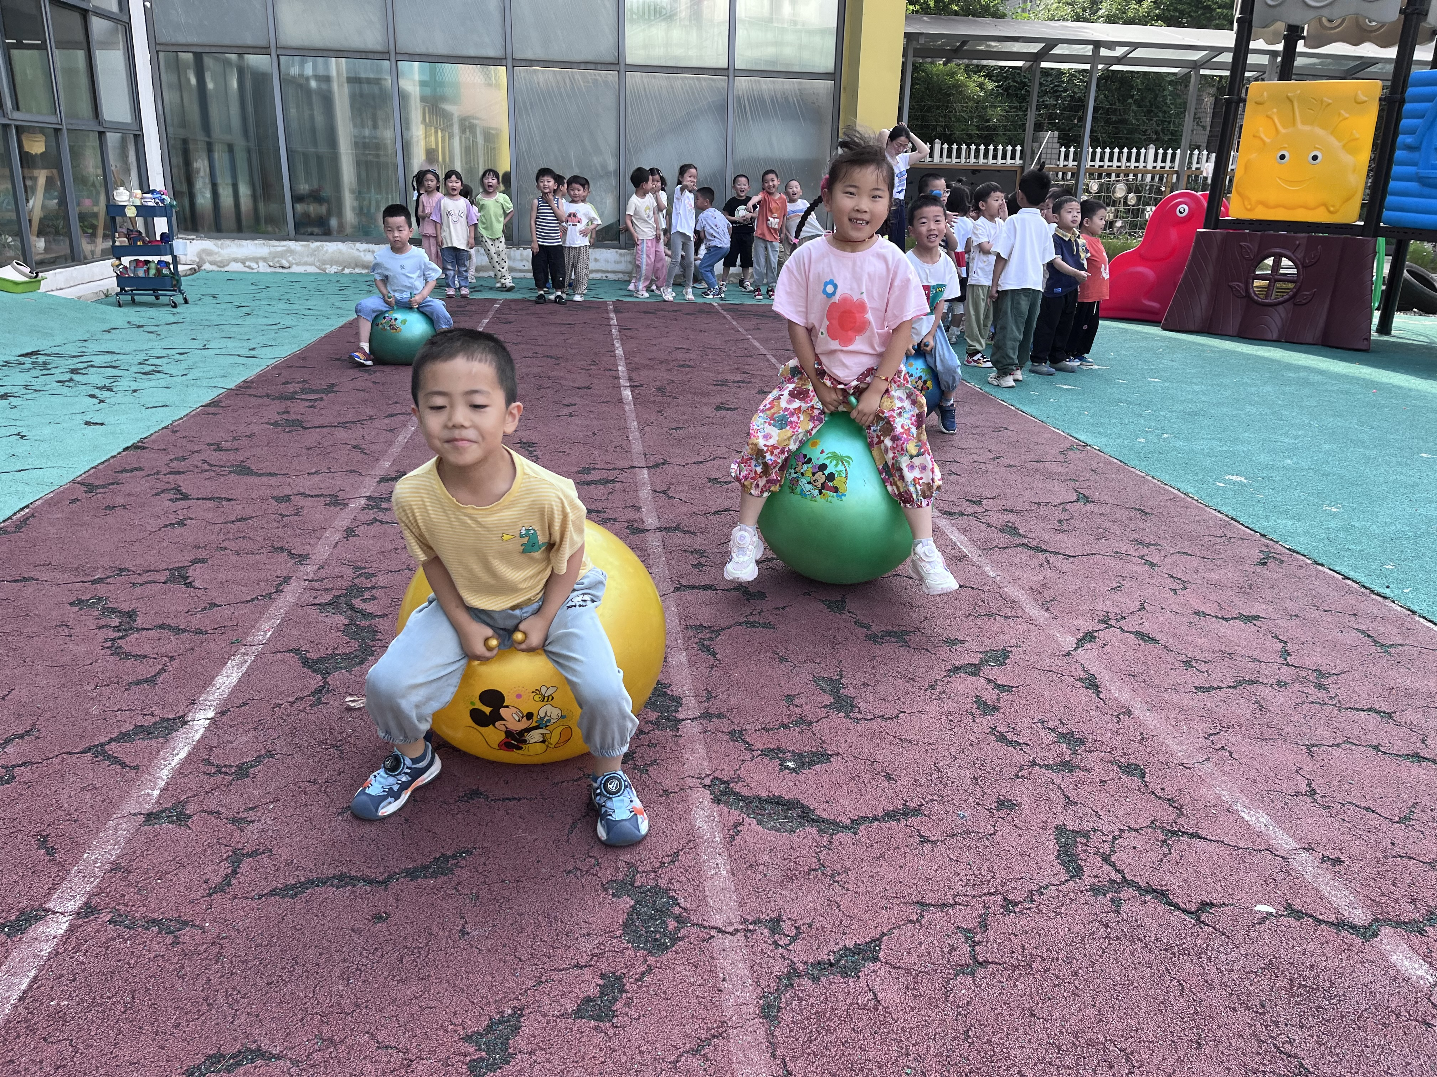 | 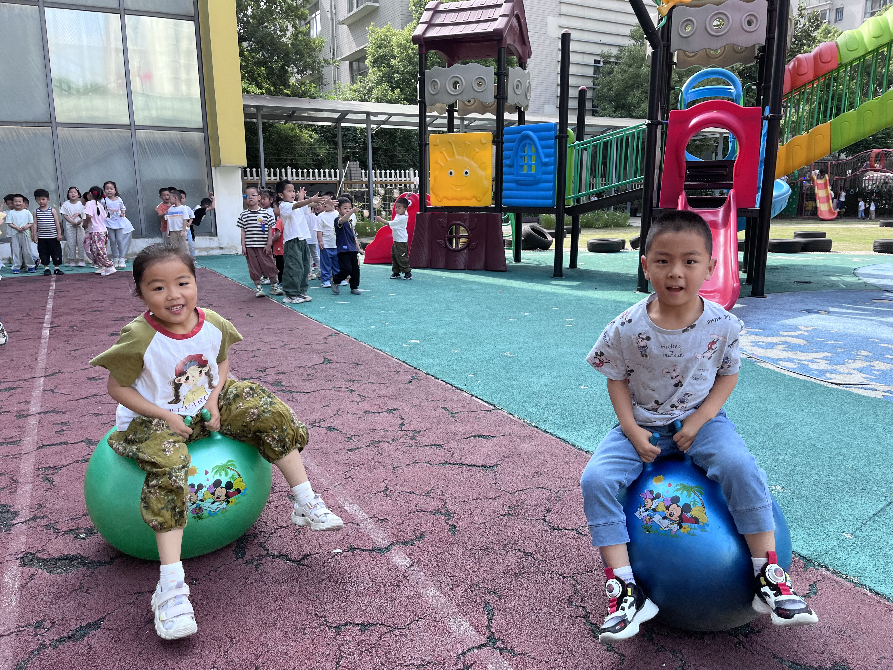 | 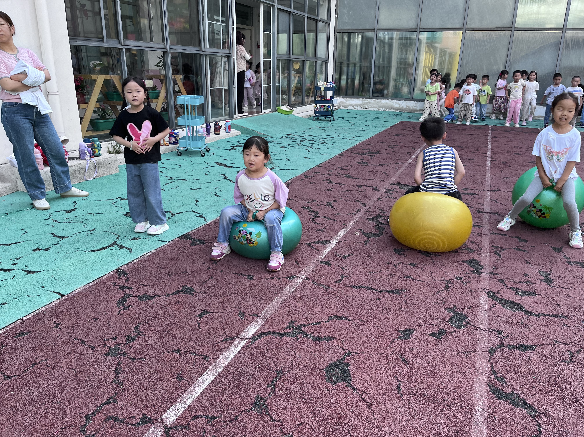

四、温馨提示
1.快乐家园还没带来的小朋友及时带来。
2.本周讲故事赵夏冉、邵祉琛、蔡镇远。

